|  |  |
| --- | --- |
| logoA4poststraat | Naam: ……………………………………..………………………….……(kleur)  Samengewerkt met :………………………………………………………(kleur)  Klas: 5 TW Datum: ……………………… Nr.: ……..  Leraar: Mevr. S. Schramme  Vak: Toegepaste Fysica Labo ……..…/……… p. |
| Labo M4 : De stroombalans | |
| Verslag, oef, grafieken | Vaardigheden, inzicht in en kennis van de leerstof |
| / | / |

**(Peer)evaluatie:**

Evalueer jezelf en jouw groepsgenoten op onderstaande punten.

|  |  |
| --- | --- |
| Waarderingscijfer | Toelichting |
| 3 | Beter dan het gemiddelde van de groep |
| 2 | Het gemiddelde van de groep |
| 1 | Minder dan het gemiddelde van de groep |
| 0 | Geen hulp voor de groep |
| -1 | Hinder voor de groep |

|  |  |  |  |  |  |
| --- | --- | --- | --- | --- | --- |
| **Vaardigheden** | | | | | |
| a) Neemt initiatief, is enthousiast | -1 | 0 | 1 | 2 | 3 |
| b) Voert de afgesproken opdrachten correct uit. | -1 | 0 | 1 | 2 | 3 |
| c) Zorgt voor het materiaal (opruimen, juist hanteren…) | -1 | 0 | 1 | 2 | 3 |
| d) Werkt nauwkeurig | -1 | 0 | 1 | 2 | 3 |
| e) Is vaardig met ICT (Excel en Word) | -1 | 0 | 1 | 2 | 3 |
| f) Werkt op een correct tempo | -1 | 0 | 1 | 2 | 3 |

|  |  |  |  |  |  |
| --- | --- | --- | --- | --- | --- |
| **Inzicht in en kennis van de leerstof** | | | | | |
| g) Brengt ideeën aan | -1 | 0 | 1 | 2 | 3 |
| h) Beheerst de leerstof | -1 | 0 | 1 | 2 | 3 |
| i) Is gedreven om moeilijkere toepassingen te begrijpen | -1 | 0 | 1 | 2 | 3 |
| j) Kan de opdracht/leerstof/methode juist uitleggen aan de andere leerlingen | -1 | 0 | 1 | 2 | 3 |

Opmerking:

1. Onderzoeksvraag en doelstelling van dit labo

We zoeken een methode om de magnetische veldsterkte van een magneet te bepalen.

We doen dit door gebruik te maken van de stroombalans.

2. Theoretische achtergrond

De stroombalans is een toestel dat de kracht kan meten op een stroomvoerende geleider, geplaatst in een magnetisch veld tussen de polen van een U-vormige magneet.

Wanneer een geleider met lengte L geplaatst wordt tussen de polen van een magneet, en er loopt een stroom I doorheen de geleider, dan zal de geleider een kracht ondervinden.

De grootte van de kracht wordt gegeven door de formule $F = B . I . L$

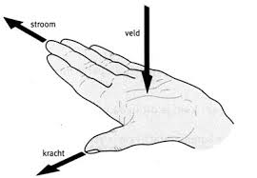De richting van de kracht is loodrecht op de geleider

en ook loodrecht op de magnetische veldlijnen.

De zin wordt bepaald door de linkerhandregel.

Met de stroombalans kunnen we onrechtstreeks de kracht meten, door middel van de formule $F = m . g$ De massa m wordt afgelezen op de balans.

Verder wordt ook de stroomsterkte I gemeten met een ampèremeter en de lengte L is ook gegeven.

Hieruit volgt:

3. Benodigdheden

- stroombalans

- stroombron

- ampèremeter

- balans tot op 0,01 g

- statief en statiefnoot en -klem

- verbindingskabels

4. Proefopstelling

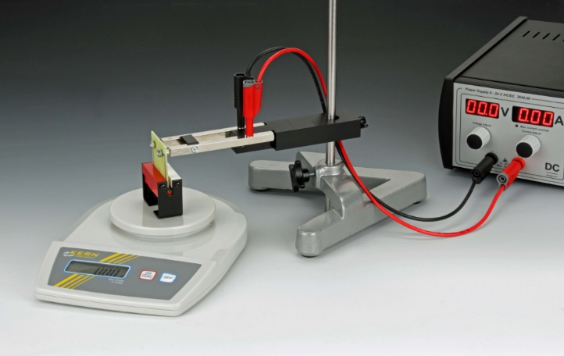Plaats de U-vormige magneet op de balans

en tarreer.

Maak een printplaatje met een geleider

goed vast aan de stroombalans.

Maak de stroombalans vast in een statief

zodat de stroomvoerende geleider zich

perfect horizontaal bevindt tussen de polen

van de magneet. Zorg ervoor dat de

geleider net niet raakt aan de magneet,

noch aan de onderkant, noch aan de zijkanten.

In deze opstelling staan de magnetische veldlijnen van $\vec{B}$ en de stroomvoerende geleider I loodrecht op elkaar en liggen ze beide in een horizontaal vlak.

Dan moet de Lorentzkracht $\vec{F}$ verticaal naar boven of naar onder wijzen.

De zin van de Lorentzkracht kunnen we vinden door de wet van actie en reactie toe te passen. In deze situatie betekent dit dat de kracht van de magneet op de geleider gelijk is aan, maar tegengesteld aan de kracht van de geleider op de magneet.

Als de zin van de Lorentzkracht op de geleider **naar boven** is, dan zal de zin van de kracht op de magneet naar onder zijn. Dit laatste resulteert in een **toename** van zwaartekracht van de magneet, dus een **positieve massa**.

Als de zin van de Lorentzkracht op de geleider **naar onder** is, dan zal de zin van de kracht op de magneet naar boven zijn. Dit laatste resulteert in een **afname** van zwaartekracht van de magneet, dus een **negatieve massa**.

5. Verband tussen de Lorentzkracht F en de stroomsterkte I bij constante lengte L?

Maak de proefopstelling zoals hierboven beschreven. Neem een willekeurige lengte van de geleider, maar hou die lengte constant tijdens de metingen.

Tarreer de balans en laat nu de stroomsterkte variëren per halve ampère. Meet telkens de massa op de balans. En reken de massa om naar kracht.

Noteer dat de massa positief of negatief kan zijn, afhankelijk van de oriëntatie van de magneet en de zin van de stroom. Aangezien dit labo gaat over de grootte van de Lorentzkracht, behouden we enkel de positieve waarden.

5.1 Tabel met metingen en berekeningen (in Excel)

|  |
| --- |
| Lengte L = |

|  |  |  |  |
| --- | --- | --- | --- |
| Stroomsterkte I (….) | Massa m (….) | Kracht F (….) | ? |
|  |  |  |  |
|  |  |  |  |

5.2 Grafiek (in Excel)

5.3 Voorlopig besluit:

a) De grafiek is een ______________________________________

We vermoeden dat de kracht F *recht* / *omgekeerd* evenredig is met de stroomsterkte I

b) Als 2 grootheden *recht* /*omgekeerd* evenredig zijn met elkaar dan is hun

*product* / *quotiënt* een constant getal.

Bereken dit constant getal in een extra kolom in de tabel.

Het gemiddelde bedraagt :_______________________ (getalwaarde en eenheid!)

c) Plaats een correcte trendlijn bij de grafiek.

De vergelijking van de trendlijn is : ________________________________________

d) Reflectie?

____________________________________________________________________

____________________________________________________________________

6. Verband tussen de Lorentzkracht F en de lengte L bij constante stroomsterkte I ?

Maak de proefopstelling zoals hierboven beschreven. Neem een willekeurige stroomsterkte I doorheen de geleider, maar hou die stroomsterkte constant tijdens de metingen.

Tarreer de balans en laat nu de lengte L variëren.

Meet telkens de massa op de balans. En reken de massa om naar kracht.

Noteer dat de massa positief of negatief kan zijn, afhankelijk van de oriëntatie van de magneet en de zin van de stroom. Aangezien dit labo gaat over de grootte van de Lorentzkracht, behouden we enkel de positieve waarden.

6.1 Tabel met metingen en berekeningen (in Excel)

|  |
| --- |
| Stroomsterkte I = |

|  |  |  |  |
| --- | --- | --- | --- |
| Lengte L (….) | Massa m (….) | Kracht F (….) | ? |
|  |  |  |  |
|  |  |  |  |

6.2 Grafiek (in Excel)

6.3 Voorlopig besluit:

a) De grafiek is een ______________________________________

We vermoeden dat de kracht F *recht* / *omgekeerd* evenredig is met de lengte L

b) Als 2 grootheden *recht* /*omgekeerd* evenredig zijn met elkaar dan is hun

*product* / *quotiënt* een constant getal.

Bereken dit constant getal in een extra kolom in de tabel.

Het gemiddelde bedraagt :_______________________ (getalwaarde en eenheid!)

c) Plaats een correcte trendlijn bij de grafiek.

De vergelijking van de trendlijn is : ________________________________________

d) Reflectie?

____________________________________________________________________

____________________________________________________________________

7. Magnetische veldsterkte van de gebruikte magneet.

Uit 5 volgt : F ~

F ~ of :

Uit 6 volgt : F ~

Deze constante is afhankelijk van de soort magneet en wordt de ______________________

______________________________ genoemd.

Dit invullen in bovenstaande evenredigheid levert de formule voor B.

B =

Bereken nu nog de magnetische veldsterkte van de gebruikte magneet in nog een extra kolom in beide tabellen.

8. Antwoord op de onderzoeksvraag :

|  |  |
| --- | --- |
| Uit proef 1 | Uit proef 2 |
| B1 | B2 |
| Bgemiddeld = | |

De waarde van de magnetische veldsterkte van de gebruikte magneet bedraagt

______________________________________________